AKCJA – POMOC HUMANITARNA DLA UCHODŻCÓW – termin listopad 2021r
W listopadzie włączyliśmy się w akcję pomocy humanitarnej dla uchodźców przy granicy.
Mogliśmy wspomóc ich wodą, ciepłymi kocami i ubraniami.

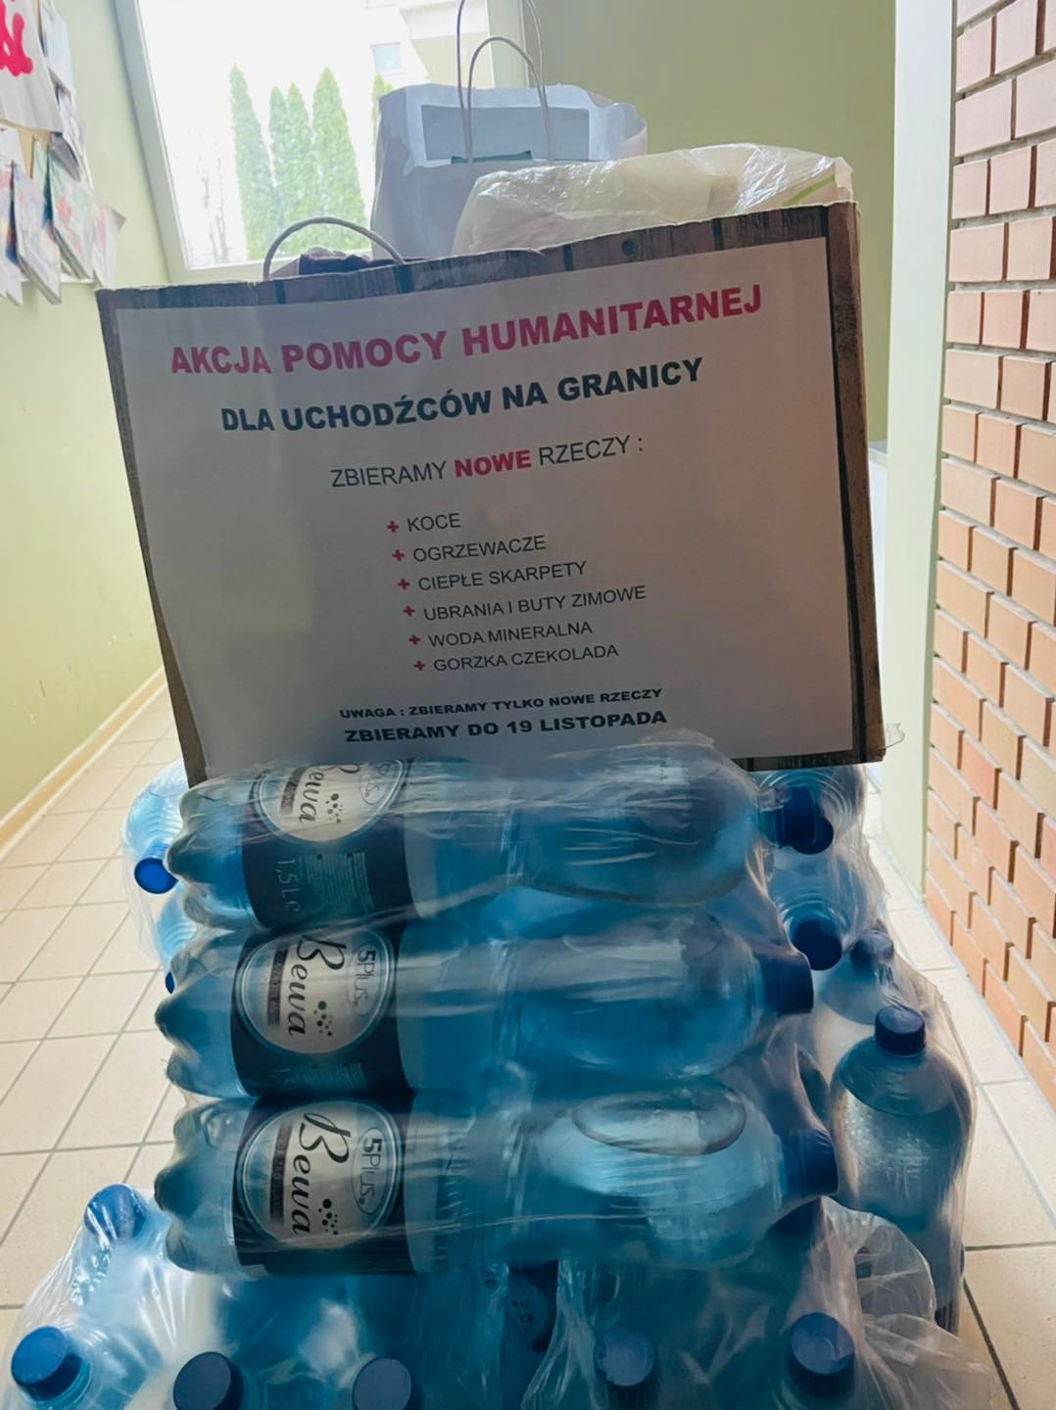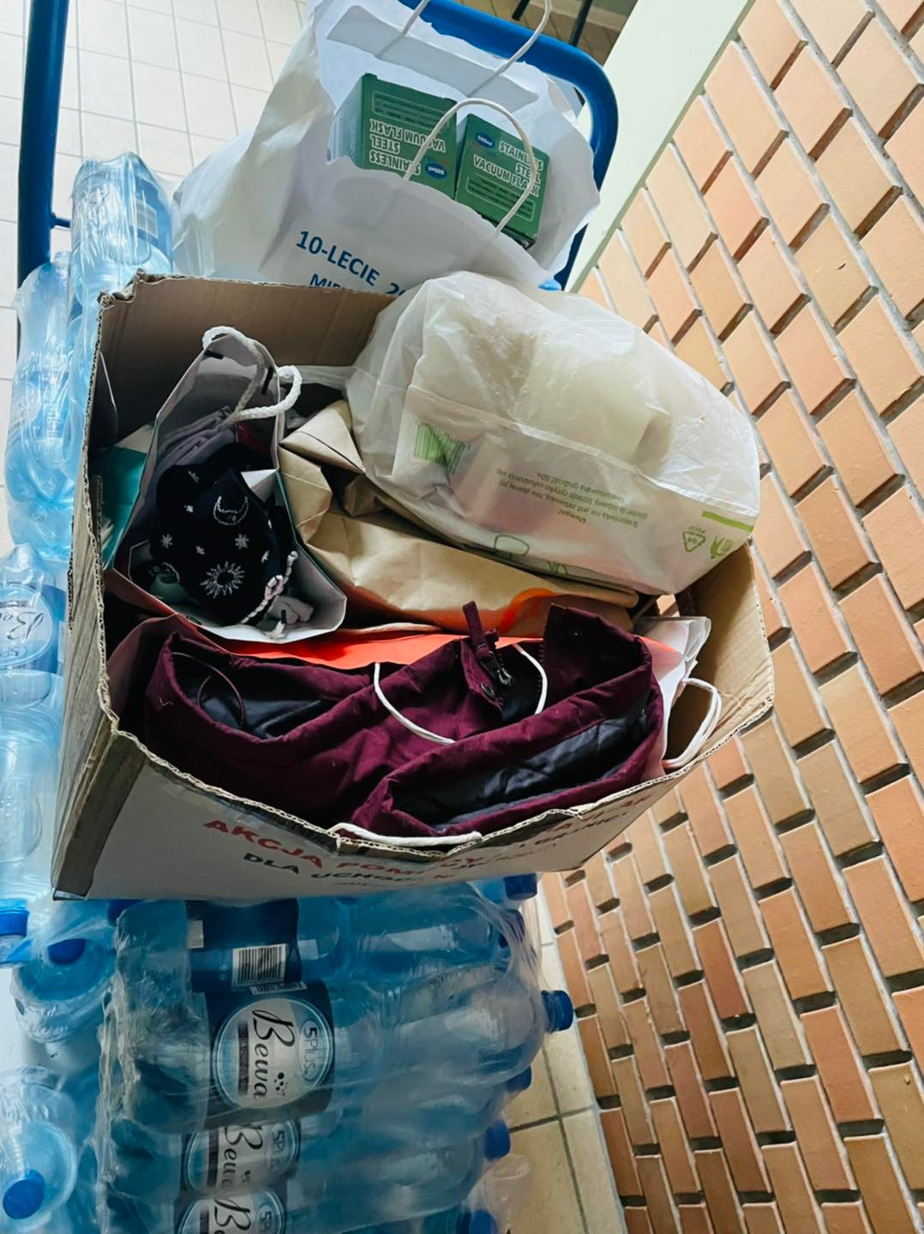
Wszystkim zaangażowanym w akcję, serdecznie DZIĘKUJEMY.

